配置多区域集成IS-IS 实验报告
- 实验目的
- 掌握在路由器上启动IS-IS路由进程的方法
- 掌握启用参与路由协议的接口的方法
- 掌握L1和L2路由器的区别
- 掌握配置L1或L2路由器的方法
- 掌握配置IS-IS电路类型的方法
- 掌握配置IS-IS区域间路由汇总的方法

二、实验原理（包括拓扑）

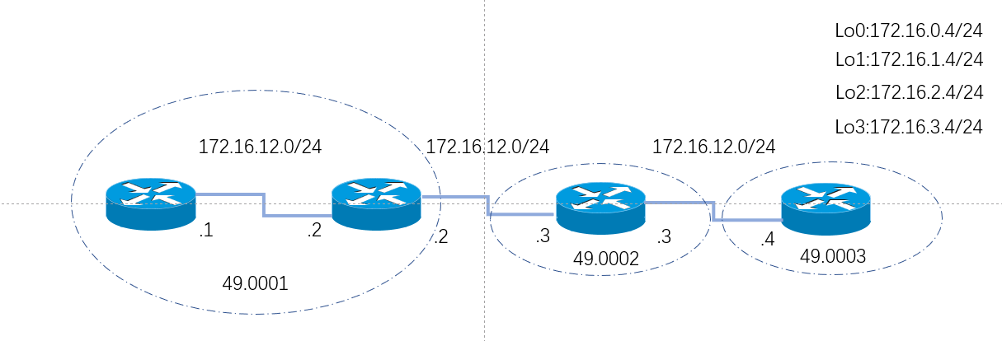

三、实验时间
2022年3月22日
四、实验地点
男生宿舍楼6号楼618
五、实验学生（包括学号、班级、姓名）
学号：20126302056
班级：计网2002班
姓名：苏志彬

六、实验步骤

配置R1
Router#conf t
Router(config)#host R1
R1(config)#int s1/0
R1(config-if)#no sh
R1(config-if)#ip add 172.16.12.1 255.255.255.0
R1(config-if)#router isis cisco
R1(config-router)#net 49.0001.1111.1111.1111.00
R1(config-router)#is-type level-1
R1(config-router)#area-password ccna
R1(config-router)#ex
R1(config)#int s1/0
R1(config-if)#ip router isis cisco
R1(config-if)#isis password ccnp level-1

配置R2
Router>en
Router#conf t
Router(config)#host R2
R2(config)#int s1/0
R2(config-if)#no sh
R2(config-if)#ip add 172.16.12.2 255.255.255.0
R2(config-if)#int s1/1
R2(config-if)#no sh
R2(config-if)#ip add 172.16.23.2 255.255.255.0
R2(config-if)#router isis cisco
R2(config-router)#net 49.0001.2222.2222.2222.00
R2(config-router)#ip route 0.0.0.0 0.0.0.0 lo0
R2(config-router)#default-information originate
R2(config-router)#area-password ccna
R2(config-router)#domain-password ccie
R2(config-router)#ex
R2(config)#int s1/0
R2(config-if)#ip router isis cisco
R2(config-if)#isis password ccnp level-1
R2(config-if)#int s1/1
R2(config-if)#ip router isis cisco

配置R3
Router>en
Router#conf t
Router(config)#host R3
R3(config)#int s1/1
R3(config-if)#no sh
R3(config-if)#ip add 172.16.23.3 255.255.255.0
R3(config-if)#int s1/0
R3(config-if)#no sh
R3(config-if)#ip add 172.16.34.3 255.255.255.0
R3(config-if)#ex
R3(config)#router isis cisco
R3(config-router)#net 49.0002.3333.3333.3333.00
R3(config-router)#is-type level-2-
R3(config-router)#is-type level-2-only
R3(config-router)#dom
R3(config-router)#domain-password ccie
R3(config-router)#ex
R3(config)#int s1/0
R3(config-if)#ip router isis cisco
R3(config-if)#isis circuit-type le
R3(config-if)#isis circuit-type level-2
R3(config-if)#isis circuit-type level-2-only
R3(config-if)#isis pass
R3(config-if)#isis password ccsp le
R3(config-if)#isis password ccsp level-2
R3(config-if)#ex
R3(config)#int s1/1
R3(config-if)#ip router isis cisco

配置R4
R4>en
R4#conf t
R4(config)#int s1/0
R4(config-if)#no sh
R4(config-if)#ip add 172.16.34.4 255.255.255.0
R4(config-if)#int lo0
R4(config-if)#ip add 172.16.0.4 255.255.255.0
R4(config-if)#int lo1
R4(config-if)#ip add 172.16.1.4 255.255.255.0
R4(config-if)#int lo2
R4(config-if)#ip add 172.16.2.4 255.255.255.0
R4(config-if)#int lo3
R4(config-if)#ip add 172.16.3.4 255.255.255.0
R4(config-if)#ex
R4(config)#router isis cisco
R4(config-router)#net 49.0003.4444.4444.4444.00
R4(config-router)#summary-address 172.16.0.0 255.255.252.0
R4(config-router)#is-type level-2-only
R4(config-router)#domain-password ccie
R4(config-router)#ex
R4(config)#int range loopback 0 - 3
R4(config-if-range)#ip router isis cisco
R4(config-if-range)#ex
R4(config)#int s1/0
R4(config-if)#ip router isis cisco
R4(config-if)#isis circuit-type level-2-only
R4(config-if)#isis password ccsp level-2
R4(config-if)#ex
R4(config)#router isis cisco
R4(config-router)#passive-interface loopback 0
R4(config-router)#passive-interface loopback 1
R4(config-router)#passive-interface loopback 2
R4(config-router)#passive-interface loopback 3
R4(config-router)#

七、实验调试

查看IS-IS链路状态数据库
R1
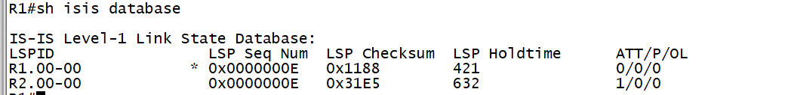
R2
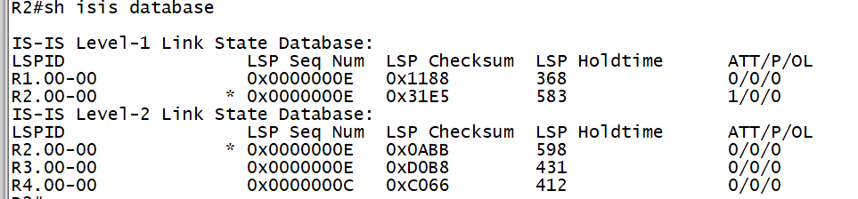

R3
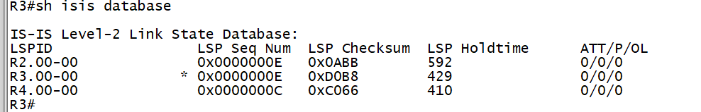

R4
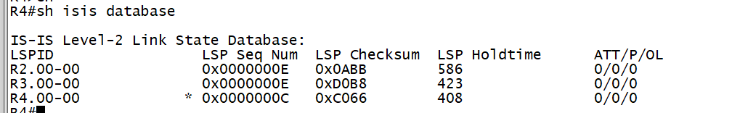
查看is-is路由
R1
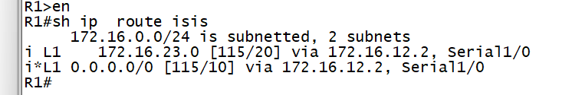

R2
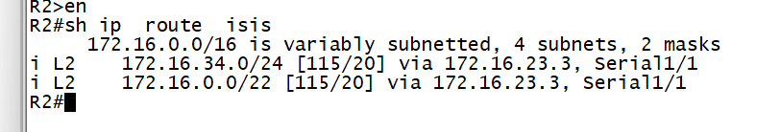

R3
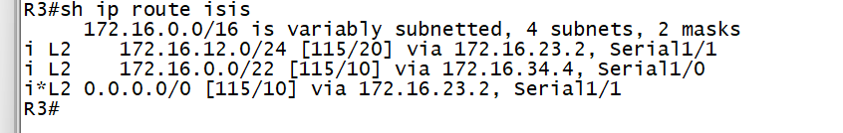

R4
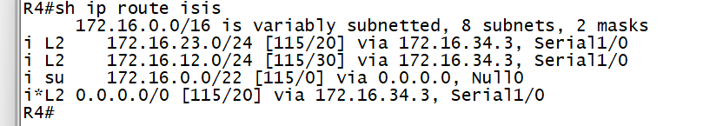

查看clns接口
R3
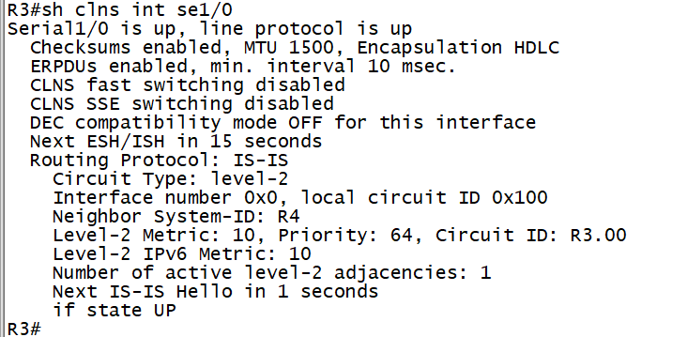

八、实验结果（达到什么目的）
在路由器上启动is-is路由进程，并且正常运行还能够查询到链路状态数据库，同时clns接口状态的基本信息也可以正常显示从而实现is-is
九、总结（存在的问题、解决的方向等）
本次实验中，出现了一些代码上的问题，通过自行百度来解决，同时在R2中少了一条默认路由，从而导致没有查询出来以后应该多注意这类问题。

